Тестовая работа «Земноводные»
Вариант 1.
Выберите один верный ответ
- Земноводные, в отличие от рыб, имеют
- Легкие, два круга кровообращения, пятипалые конечности
- Парные конечности, развиваются в воде
- Смешанную венозную и артериальную кровь, им присуща холодно кровность
- Двухкамерное сердце, один круг кровообращения
- Какую особенность строения глаза приобрели земноводные в связи с выходом на сушу?
- Появился хрусталик
- Появился зрачок
- Появилось подвижное веко
- Увеличился размер глаза
- Проглатывание пищи у лягушки осуществляется с помощью
- Языка
- Глаз
- Губ
- Глотки
- На рисунке отделы кишечника лягушки обозначены цифрами
- 1, 2
- 3, 4
- 6, 7
- 7, 8
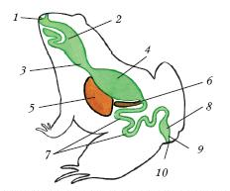

- В умеренных широтах зимой земноводные
- Впадают в спячку
- Погибают
- Впадают в оцепенение
- Ведут активный образ жизни
- Какое развитие характерно для земноводных?
- Прямое
- Непрямое со сменой хозяев
- Непрямое с превращением
- Непрямое без превращения
- На рисунке мозжечок в головном мозге земноводных обозначен цифрой
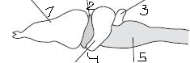
- 1
- 2
- 3
- 4

- На рисунке сосуды большого круга кровообращения лягушки обозначены цифрами
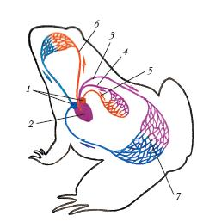
- 5, 6, 7
- 3, 6, 7
- 3, 4, 5
- 4, 5, 6

Выберите три верных ответа
- Выберите признаки характерные для земноводных
- Нет органа слуха
- Сердце трехкамерное
- Органы дыхания взрослого земноводного – легкие и влажная кожа
- Сердце двухкамерное
- Характерно развитие с превращением
- Земноводные – это теплокровные животные
- Выберите признаки общие для рыб и головастиков
- Имеют два круга кровообращения, трехкамерное сердце
- Имеют один круг кровообращения, двухкамерное сердце
- Имеют жабры
- Дышат легкими
- Имеют орган боковой линии
- Имеют плавательный пузырь
- Перечислите признаки характерные для представителей отряда Хвостатые
- Самый многочисленный отряд
- У взрослых амфибий имеется рот
- Передние и задние конечности одинаковой длины
- Задние конечности длиннее передних
- У отряду относится самое крупное земноводное
- На лапах имеются присоски
- Установите соответствие
Название костей:
- Лопатки
- Ключица
- Подвздошные кости
- Вороньи кости
- Седалищные кости
Часть скелета
- Пояс передних конечностей
- Пояс задних конечностей
- Установите соответствие
Представитель земноводных
- Жаба серая
- Квакша обыкновенная
- Тритон гребенчатый
- Кольчатая червяга
- Саламандра исполинская
Отряд земноводных
- Хвостатые
- Бесхвостые
- Безногие
- Напишите систематическую характеристику тритона гребенчатого.

Тестовая работа «Земноводные»
Вариант 2.
Выберите один верный ответ
- Земноводные имеют
- Неподвижные веки
- Выпуклые глаза без слезных желез
- Плоские глаза без век
- Подвижные веки и слезные железы
- Слизь, выделяемая железами кожи земноводных
- Защищает от бактерий и предохраняет кожу от иссушения
- Делает кожу гладкой
- Согревает
- Привлекает насекомых
- Взрослая лягушка на суше дышит с помощью
- Кожи и слизистой оболочки ротоглоточной полости
- Легких и влажной кожи
- Жабр и влажной кожи
- Легких и жабр
- На рисунке сосуды малого круга кровообращения лягушки обозначены цифрами
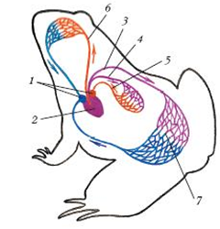
- 6, 7
- 4, 5
- 3, 7
- 5, 6

- Вдали от водоемов живут
- Травяная и остромордая лягушки
- Озерная и прудовая лягушки
- Тритон и жерлянка
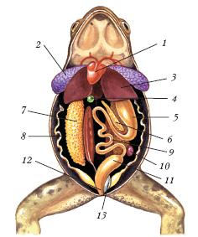
- Жерлянка и квакша
- На рисунке желудок обозначен цифрой
- 2
- 3
- 5
- 6
- На рисунке яичник лягушки обозначен цифрой
- 6
- 7
- 8
- 9
Выберите три верных ответа
- Выберите особенности земноводных, благодаря которым они смогли выйти на сушу
- Трехкамерное сердце
- Двухкамерное сердце
- Рычажные конечности
- Один круг кровообращения
- Два круга кровообращения
- Внутреннее ухо
- Выберите признаки, характерные для бесхвостых амфибий
- Нет ребер
- Хорошо развиты слюнные железы
- Обмен веществ интенсивный
- Головной мозг снабжается артериальной кровью
- Кожа сухая
- Легкие ячеистые
- Выберите признаки, характерные для земноводных
- Сердце трехкамерное
- Сердце трехкамерное с неполной перегородкой
- Один круг кровообращения
- Два круга кровообращения
- На всех стадиях развития дышат легкими
- Дышат легкими на стадии взрослого животного
- Установите соответствие
Часть конечности
- Плечо
- Предплечье
- Стопа
- Кисть
- Бедро
- Голень
Конечность
- Передняя
- Задняя
- Установите соответствие
Особенности
- Жабры
- Легкие
- Хвостовой плавник
- Один круг кровообращения
- Хорда
- Питается растительной пищей
- Питается насекомыми
Стадии развития земноводного
- Головастик
- Взрослая особь
- Установите последовательность этапов развития земноводных
- Молодой лягушонок выходит на сушу
- Головастик живет за счет запасов питательных веществ икринки
- Появляются задние ноги
- Появляется рот
- Развиваюся легкие
- Появляются передние ноги
- Напишите систематическую характеристику серой жабы.

